journée du vendredi 24 avril

BON COURAGE !!!!
Pour commencer, un peu de gourmandise et la perspective d’un bon petit goûter maison pour ce week-end ! Tu peux faire cette recette seul sauf pour le four bien entendu. Chez moi, on a mis 1/3 de pâte à tartiner, 1/3 de caramel et 1/3 de confiture…la pâte feuilletée représentant l’unité…
Je te joins la photo de mes palmiers, fais-en de même quand tu les auras fait !
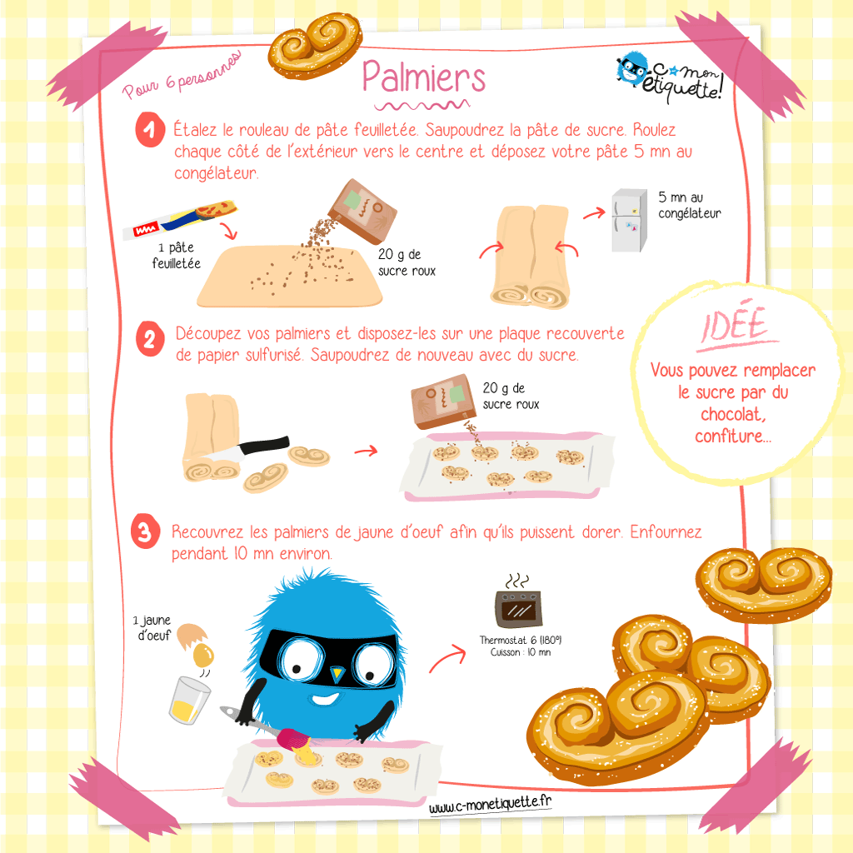
Orthographe : Un dernier exercice pour bien distinguer le genre en observant l’adjectif qualificatif qui accompagne le nom :
Je te propose l’exercice pour aller plus loin p 142. Relis cette leçon dans ton cahier au besoin !
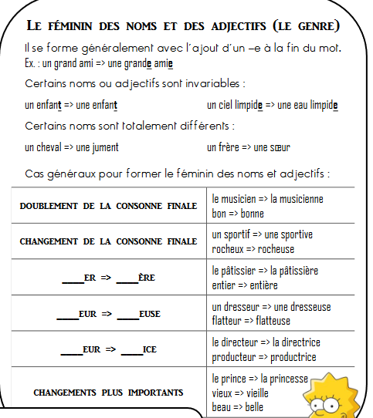

Dictée : Après avoir écrit la date et « dictée » dans ton cahier, déclenche la bande son ; Tu te corrigeras avec la leçon ! si le fichier son ne fonctionne pas, envoyez moi un mail pour que je puisse réagir rapidement.
Géométrie : On va travailler sur les polygones et on commence par les triangles ! une petite activité préalable aujourd’hui, il y a beaucoup de pages mais cela va vite ! P 21, 22, 24 et la question n°1 de la page 25.
Opérations : Nouveauté !!!
Nous allons commencer les « partages et groupements pour venir petit à petit, sur la division.
Je vous propose de répondre à la situation « Cherchons » p 74 du livre, de bien lire la leçon en bleu du livre et de recopier uniquement la première partie dans votre cahier de leçons côté « maths »bien sur.
Puis, faites les exercices 1 et 2 p 75 ; Il faut simplement connaître ses tables de multiplication, donc aucun problème pour vous !!!
Géographie : On commence un autre thème qui est le relief de la France ! Lis bien les documents et complète les questions !
https://documentcloud.adobe.com/link/track?uri=urn%3Aaaid%3Ascds%3AUS%3A5d9bf693-f14a-467e-be00-524d18ec58e0
Pour jeudi prochain, le 30 avril, vous devrez apprendre cette liste de mots (listes 5 6 et 7) pour la dictée (elle aura lieu jeudi vendredi étant férié)
La liste est sur la page suivante !

